1. Сформировать интерфейс в pyqt5:

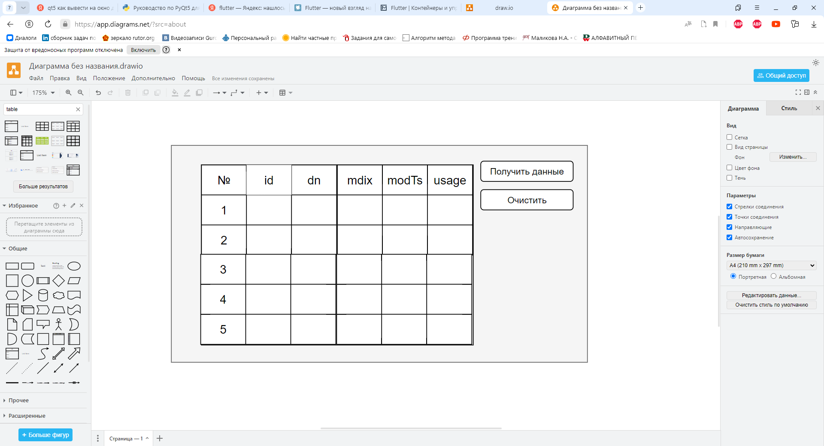

1. Разобраться с программным кодом:

import json

jsondata = open('exer1-interface-data.json').read()

json_object = json.loads(jsondata)

print(

"=======================================================================================" "\n"

"DN Description Speed MTU" "\n"

"-------------------------------------------------- -------------------- ------ ------")

imdata = json_object["imdata"]

for i in imdata:

dn = i["l1PhysIf"]["attributes"]["dn"]

descr = i["l1PhysIf"]["attributes"]["descr"]

speed = i["l1PhysIf"]["attributes"]["speed"]

mtu = i["l1PhysIf"]["attributes"]["mtu"]

# print fields formatted in columns

print("{0:50} {1:20} {2:7} {3:6}".format(dn,descr,speed,mtu))

1. Интегрировать код из пункта 2 в интерфейс из пункта 1 и добавить его в общий пулл работ

Ссылка с подсказкой: https://python-scripts.com/pyqt5#qtablewidget